五月各地质检精选地理试题（三）
一、选择题：（本题共16题，每小题3分，共48分。在每小题给出的四个选项中，只有一项是最符合题目要求的。）
艾尔斯岩(25°20'S, 131°2'E)位于澳大利亚内陆，是原住民心中的“圣石”，该石距地面最高高度约348米，顶部光滑，四周崖壁上有许多纵向沟槽。早些年，每年都有攀岩爱好者前来攀登。2019年10月26日，澳大利亚政府正式实施艾尔斯岩攀爬禁令。图4为艾尔斯岩景观照片。据此完成4~6题。
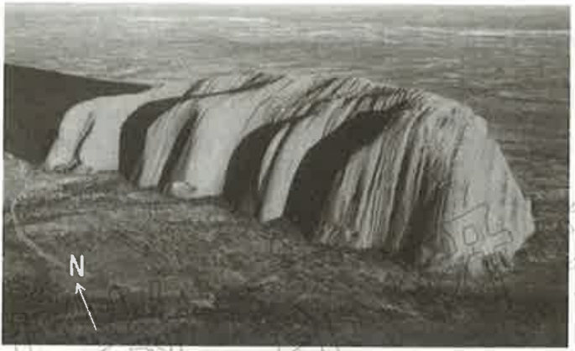
4.形成艾尔斯岩四周崖壁上纵向沟槽的主要原因
A.岩层张裂 B.岩浆流动 C.流水侵蚀 D.风力侵蚀
5.澳大利亚政府实施艾尔斯岩攀爬禁令是为了
①尊重原住民信仰 ②保障游客安全 ③增加旅游收入 ④保护生态系统
A.①② B.①③ C.②④ D.③④
6.照片拍摄的时间可能是当地
A.7月日出前后 B.1月日落前后 C.1月日出前后 D.7月曰落前后
研究人员对某绿洲区不同退耕年限的样地进行研究发现，在40年退耕地植被自然演替过程中，植被群落由一年生草本植物逐渐演替为单一的灌木。下表为不同退耕年限退耕地土壤含水率的差异。读表1完成9～10题。
表1:
退耕年限/年 | 含水率/﹪ | 含水率/﹪
 | 深度0～20cm | 深度20~40cm
1 | 0.078 | 0.088
2 | 0.074 | 0.078
4 | 0.070 | 0.065
8 | 0.059 | 0.060
20 | 0.094 | 0.066
30 | 0.103 | 0.093
40 | 0.068 | 0.053
9．随着退耕年限的增加，相同土层深度土壤含水率的变化情况是
A. 先升高后降低 B.先降低后升高再降低
C. 先降低后升高 D.先升高后降低再升高
10.退耕后期深层土壤含水率低于表层，其原因主要是
A．地表裸露，地表气温高，蒸发强烈 B．草本植物为主，涵养水源能力弱
C．植被茂密，地表气温低，蒸发减弱 D．灌木植物为主，吸收深层土壤水

（龙岩五月质检，18）1.阅读图文材料，完成下列要求。(22分)
海南省三沙市南沙区永暑岛是建在永暑礁上的人天岛(图7)，面积居南海岛屿中的前三位。永暑礁为具有上土下岩的二元地质结构珊瑚礁(图8)，“下岩” 是形成于末次冰期及以前的礁灰岩( 保留了原生生物的骨架孔隙)，渗透性强；“上土”是末次冰期后由珊瑚碎屑和砂土沉积形成的礁砂砾土层，渗透性较弱，海水不易渗入，地表淡水却容易下渗留存。建岛2年后，在该岛发现了地下淡水资源，其形成和更新都比大陆快。
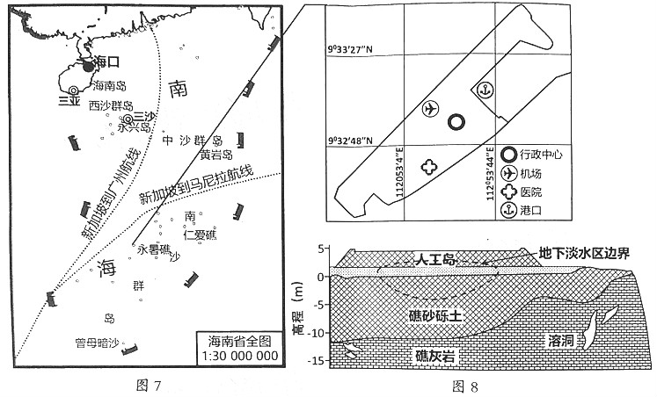
(1)形成珊瑚礁上土下岩渗透性差异与海平面升降有关，分析这种渗透性差异形成的原因。(6分)

(2)从水循环角度说明永暑岛地下淡水形成和更新都较快的原因。(8分)

(3)有人认为永暑岛应大力发展旅游业，你是否赞同?并说明理由。(8分)

1. (22分)
（1）末次冰期时气温较低，海平面下降，礁灰岩暴露在海平面以上；(礁灰岩)受流水、风力、海浪等的侵蚀，溶蚀孔洞发育，(保留了原生生物的骨架孔隙，)孔隙较多较大，渗透性强；末次冰期后，气候变暖，海平面上升，水下沉积的珊瑚碎屑和砂土，颗粒较细，形成的礁砂砾土层孔隙较小，渗透性较弱。(每点2分，共6分)
（2）永暑岛属于热带雨林气候、降水丰富；面积较大(有足够的宽度),可以积累足够的地表水；土层(主要为珊瑚碎屑沉积物)渗透性较低，海水不易渗入，地表淡水却容易下渗留存；地势平坦，地表水易下渗；地下淡水水量较少(体积较小),埋藏较浅，所以更新时间较短。(每点2分，答对其中四点得8分)
（3）赞同：永暑岛地处热带，有独特的热带海岛风光，且海洋生物资源丰富，旅游资源丰富；永暑岛位于南海航线，且有机场，能够满足游客的进出；中国经济发展迅速，居民收入增长快，客源市场广阔；南沙区政府所在地，有地下淡水资源，有一定公共设施和旅游配套设施。(每点2分，答对其中四点得8分)

不赞同：距离中国大陆较远，客源市场距离较远；属于海岛，交通不便；岛屿面积较小，接待能力有限；人工岛生态环境较脆弱，大量游客易造成生态环境破坏；当地淡水资源不足，无法满足游容和当地居民的生活需要；建岛时间不长，公共设施和旅游配套设施建设不够完善。(每点2分，答对其中四点得8分)

（龙岩五月质检，19）2.阅读图文材料，完成下列要求。( 10分)
高山滑雪被誉为“冬奥会皇冠上的明珠”，是最具观赏性的冬奥项目之一。该项目要求赛道的坡度为15°-30°( Sin15°=0.2589)，在长度3000米范围内实现800米以上落差。图9示意2022年北京冬奥会北京延庆小海坨山国家高山滑雪雪道地区等高线分布。
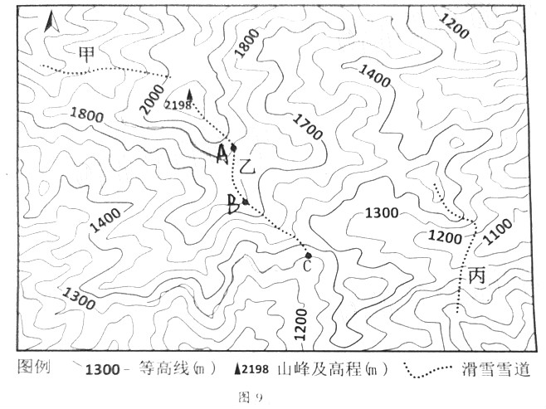
图中线路甲、乙。丙中最终确定乙作为冬奥会高山滑雪赛道的一条主雪道，长度约为3000米，请画图示意该雪道沿途高程的大致变化，并说明确定乙线路作为高山滑雪主雪道的理由。( 10分)
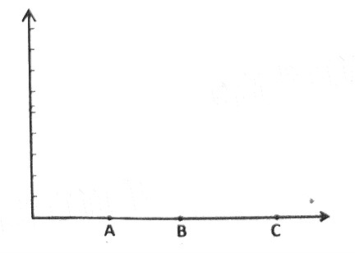
2. ( 10分)
绘图如下
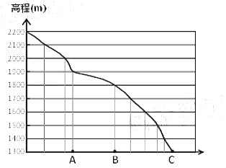
绘图要求：纵坐标标注数值、要素(高程)(1分)；最高海拔接近2200米，(1分)最低海拔1300米(1分)；沿途高程变化5分)。
原因：滑雪雪道落差约900米，大于800米，长度约3000米，符合该项目赛道的落差和长度的要求(2分)；滑雪雪道落差与长度的比值约为0.3 (900/3000)，在0.2589-0.5之间，即坡度在15°-30°之间，符合赛道的坡度要求(2分)；主要位于山脊上，有利于高山滑雪各个项目比赛和观众观者(位于山地南坡，阳光较充足，利于观众观看)(2分)。

